ДГ-182, ДГ-183 - ДИСТАНЦИОННОЕ ЗАДАНИЕ ПО РИСУНКУ 2.

Специальность 54.02.01 Дизайн (по отраслям) в культуре и искусстве
специализация «Дизайн графики» по программе углубленной подготовки.

- УЧЕБНОЕ ЗАДАНИЕ(копия).Задание на 3 недели.
Выполнить учебную копию с данного образца,следуя поэтапному методу рисования Павла Чистякова. Формат А2. Используемые материалы: ватман,графитовые карандаши от В до 3В.
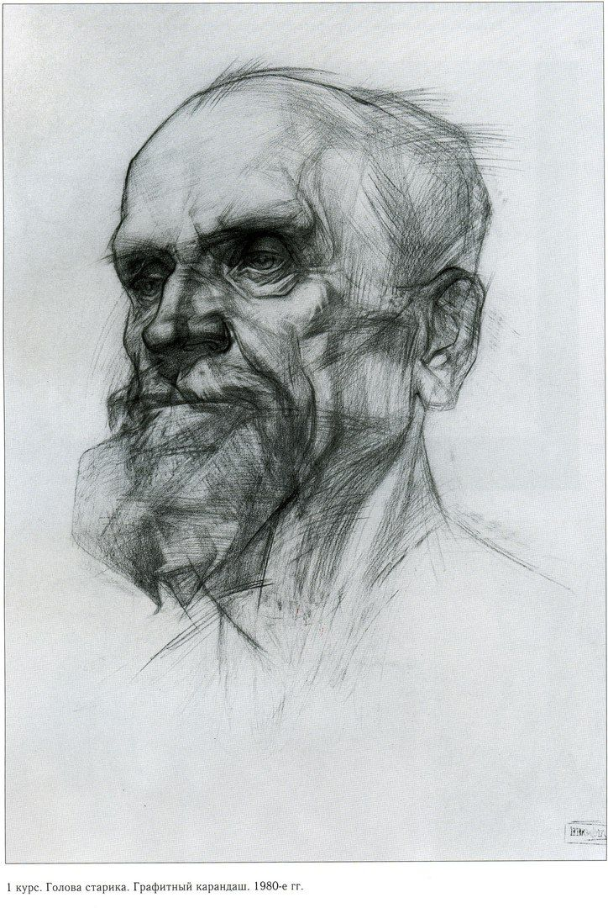

2.ДОМАШНЕЕ ЗАДАНИЕ Копии ОДНОЙ ИЗ РЕПРОДУКЦИЙ

